Schülerexperiment – Elastischer Stoß

Beschreibung und Durchführung
Man legt eine einzelne auf den Tisch bzw. unterschiedlich viele Münzen derselben Sorte so hintereinander, dass die Münzen sich berühren. Nun „schnippt“ man eine weitere Münze möglichst zentral gegen die einzelne Münze bzw. gegen die vorderste Münze aus der Reihe.
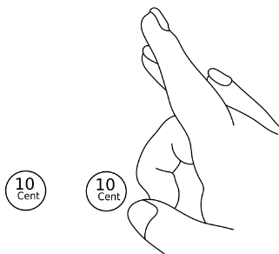
Beobachtung: ______________________________________
___________________________________________________
___________________________________________________
___________________________________________________

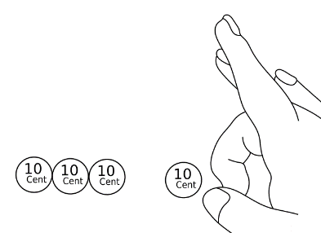
Beobachtung: _________________________________
______________________________________________
______________________________________________
______________________________________________

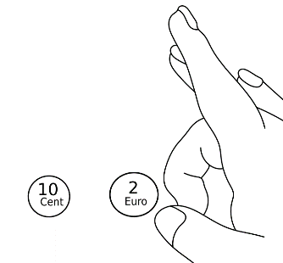

Beobachtung: _____________________________________
__________________________________________________
__________________________________________________
__________________________________________________

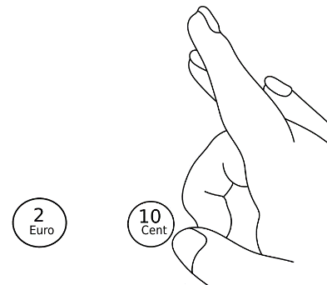

Beobachtung: _________________________________
______________________________________________
______________________________________________
______________________________________________

Auswertung:
_______________________________________________________________________________________________________________________________________________________________________________________________________________________________________________________________________________________________________________________________________________
___________________________________________________________________

